2017年广西南宁市、北海市、钦州市、防城港市中考数学试卷
参考答案与试题解析
一、选择题（本大题共12小题，每小题3分，共36分）
1．如图，△ABC中，∠A=60°，∠B=40°，则∠C等于（ ）
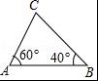
A．100° B．80° C．60° D．40°
【考点】K7：三角形内角和定理．
【分析】根据三角形内角和定理计算即可．
【解答】解：由三角形内角和定理得，∠C=180°﹣∠A﹣∠B=80°，
故选：B．
2．在下列几何体中，三视图都是圆的为（ ）
A．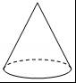 B．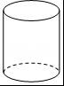 C．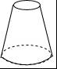 D．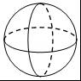
【考点】U1：简单几何体的三视图．
【分析】根据常见几何体的三视图，可得答案．
【解答】解：A圆锥的主视图是三角形，左视图是三角形，俯视图是圆，故A不符合题意；
B、圆柱的主视图是矩形，左视图是矩形，俯视图是圆，故B不符合题意；
C、圆锥的主视图是梯形，左视图是梯形，俯视图是同心圆，故C不符合题意；
D、球的三视图都是圆，故D符合题意；
故选：D．3．根据习近平总书记在“一带一路”国际合作高峰论坛开幕式上的演讲，中国将在未来3年向参与“一带一路”建设的发展中国家和国际组织提供60000000000元人民币援助，建设更多民生项目，其中数据60 000 000 000用科学记数法表示为（ ）
A．0.6×1010 B．0.6×1011 C．6×1010 D．6×1011
【考点】1I：科学记数法—表示较大的数．
【分析】科学记数法的表示形式为a×10n的形式，其中1≤|a|＜10，n为整数．确定n的值时，要看把原数变成a时，小数点移动了多少位，n的绝对值与小数点移动的位数相同．当原数绝对值＞1时，n是正数；当原数的绝对值＜1时，n是负数．
【解答】解：将60000000000用科学记数法表示为：6×1010．
故选：C．2017年南宁市中考数学试题
4．下列运算正确的是（ ）
A．﹣3（x﹣4）=﹣3x+12 B．（﹣3x）2•4x2=﹣12x4
C．3x+2x2=5x3 D．x6÷x2=x3
【考点】4I：整式的混合运算．
【分析】根据各个选项中的式子可以计算出正确的结果，从而可以解答本题．
【解答】解：∵﹣3（x﹣4）=﹣3x+12，故选项A正确，
∵（﹣3x）2•4x2=9x2•4x2=36x4，故选项B错误，
∵3x+2x2不能合并，故选项C错误，
∵x6÷x2=x4，故选项D错误，
故选A．
5．一元一次不等式组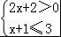的解集在数轴上表示为（ ）
A．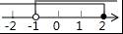 B．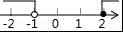 C．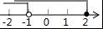 D．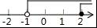
【考点】CB：解一元一次不等式组；C4：在数轴上表示不等式的解集．
【分析】根据不等式解集的表示方法即可判断．
【解答】解：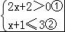
解不等式①得：x＞﹣1，
解不等式②得：x≤2，
∴不等式组的解集是﹣1＜x≤2，
表示在数轴上，如图所示：
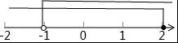．
故选A．

6．今年世界环境日，某校组织的保护环境为主题的演讲比赛，参加决赛的6名选手成绩（单位：分）如下：8.5，8.8，9.4，9.0，8.8，9.5，这6名选手成绩的众数和中位数分别是（ ）
A．8.8分，8.8分 B．9.5分，8.9分 C．8.8分，8.9分 D．9.5分，9.0分
【考点】W5：众数；W4：中位数．
【分析】分别根据众数的定义及中位数的定义求解即可．
【解答】解：由题中的数据可知，8.8出现的次数最多，所以众数为8.8；
从小到大排列：8.5，8.8，8.8，9.0，9.4，9.5，
故可得中位数是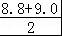=8.9．
故选C．
7．如图，△ABC中，AB＞AC，∠CAD为△ABC的外角，观察图中尺规作图的痕迹，则下列结论错误的是（ ）
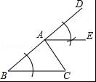2017年南宁市中考数学试题
A．∠DAE=∠B B．∠EAC=∠C C．AE∥BC D．∠DAE=∠EAC
【考点】N3：作图—复杂作图；JB：平行线的判定与性质；K8：三角形的外角性质．
【分析】根据图中尺规作图的痕迹，可得∠DAE=∠B，进而判定AE∥BC，再根据平行线的性质即可得出结论．
【解答】解：根据图中尺规作图的痕迹，可得∠DAE=∠B，故A选项正确，
∴AE∥BC，故C选项正确，
∴∠EAC=∠C，故B选项正确，
∵AB＞AC，
∴∠C＞∠B，
∴∠CAE＞∠DAE，故D选项错误，
故选：D．

8．一个不透明的口袋中有四个完全相同的小球，把它们分别标号为1，2，3，4，随机摸出一个小球后不放回，再随机摸出一个小球，则两次摸出的小球标号之和等于5的概率为（ ）
A． B． C． D．
【考点】X6：列表法与树状图法．
【分析】首先根据题意画出树状图，然后由树状图求得所有等可能的结果与两次摸出的小球标号之和等于5的情况，再利用概率公式求解即可求得答案．
【解答】解：画树状图得：
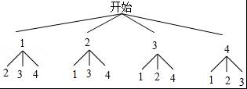
∵共有12种等可能的结果，两次摸出的小球标号之和等于5的有4种情况，
∴两次摸出的小球标号之和等于5的概率是： =．
故选：C．

9．如图，⊙O是△ABC的外接圆，BC=2，∠BAC=30°，则劣弧的长等于（ ）
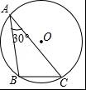
A． B． C．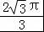 D．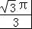
【考点】MN：弧长的计算；M5：圆周角定理．
【分析】连接OB、OC，利用圆周角定理求得∠BOC=60°，属于利用弧长公式l=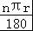来计算劣弧的长．
【解答】解：如图，连接OB、OC，
∵∠BAC=30°，
∴∠BOC=2∠BAC=60°，
又OB=OC，
∴△OBC是等边三角形，
∴BC=OB=OC=2，
∴劣弧的长为：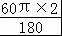 =．
故选：A．
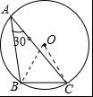2017年南宁市中考数学试题
10．一艘轮船在静水中的最大航速为35km/h，它以最大航速沿江顺流航行120km所用时间，与以最大航速逆流航行90km所用时间相等．设江水的流速为vkm/h，则可列方程为（ ）
A．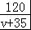 =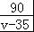 B．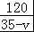 =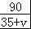
C．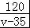 =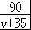 D．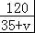 =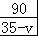
【考点】B6：由实际问题抽象出分式方程．
【分析】根据题意可得顺水速度为（35+v）km/h，逆水速度为（35﹣v）km/h，根据题意可得等量关系：以最大航速沿江顺流航行120km所用时间，与以最大航速逆流航行90km所用时间相等，根据等量关系列出方程即可．
【解答】解：设江水的流速为vkm/h，根据题意得：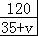 =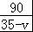，
故选：D．

11．如图，一艘海轮位于灯塔P的南偏东45°方向，距离灯塔60n mile的A处，它沿正北方向航行一段时间后，到达位于灯塔P的北偏东30°方向上的B处，这时，B处与灯塔P的距离为（ ）
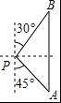
A．60 n mile B．60 n mile C．30 n mile D．30 n mile
【考点】TB：解直角三角形的应用﹣方向角问题；KU：勾股定理的应用．
【分析】如图作PE⊥AB于E．在RT△PAE中，求出PE，在Rt△PBE中，根据PB=2PE即可解决问题．
【解答】解：如图作PE⊥AB于E．
在Rt△PAE中，∵∠PAE=45°，PA=60n mile，
∴PE=AE=×60=30n mile，
在Rt△PBE中，∵∠B=30°，
∴PB=2PE=60n mile，
故选B
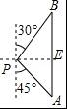2017年南宁市中考数学试题
12．如图，垂直于x轴的直线AB分别与抛物线C1：y=x2（x≥0）和抛物线C2：y=（x≥0）交于A，B两点，过点A作CD∥x轴分别与y轴和抛物线C2交于点C，D，过点B作EF∥x轴分别与y轴和抛物线C1交于点E，F，则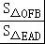的值为（ ）
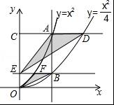
A． B． C． D．
【考点】H5：二次函数图象上点的坐标特征．
【分析】可以设A、B横坐标为a，易求得点E、F、D的坐标，即可求得OE、CE、AD、BF的长度，即可解题．
【解答】解：设点A、B横坐标为a，则点A纵坐标为a2，点B的纵坐标为，
∵BE∥x轴，
∴点F纵坐标为，
∵点F是抛物线y=x2上的点，
∴点F横坐标为x==，
∵CD∥x轴，∴点D纵坐标为a2，
∵点D是抛物线y=上的点，
∴点D横坐标为x==2a，
∴AD=a，BF=a，CE=a2，OE=a2，
∴则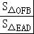=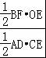=×=，
故选 D．
二、填空题（本大题共6小题，每小题3分，共18分）
13．计算：|﹣6|= 6
【考点】15：绝对值．
【分析】根据绝对值的化简，由﹣6＜0，可得|﹣6|=﹣（﹣6）=6，即得答案．
【解答】解：﹣6＜0，2017年南宁市中考数学试题
则|﹣6|=﹣（﹣6）=6，
故答案为6．
14．红树林中学共有学生1600人，为了解学生最喜欢的课外体育运动项目的情况，学校随机抽查了200名学生，其中有85名学生表示最喜欢的项目是跳绳，则可估计该校学生中最喜欢的课外体育运动项目为跳绳的学生有 680 人．
【考点】V5：用样本估计总体．
【分析】用样本中最喜欢的项目是跳绳的人数所占比例乘以全校总人数即可得．
【解答】解：由于样本中最喜欢的项目是跳绳的人数所占比例为，
∴估计该校学生中最喜欢的课外体育运动项目为跳绳的学生有1600×=680，
故答案为：680．
15．已知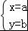是方程组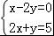的解，则3a﹣b= 5 ．
【考点】97：二元一次方程组的解．
【分析】首先把方程组的解代入方程组，即可得到一个关于a，b的方程组，①+②即可求得代数式的值．
【解答】解：∵是方程组的解，
∴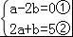，
①+②得，3a﹣b=5，
故答案为：5．
16．如图，菱形ABCD的对角线相交于点O，AC=2，BD=2，将菱形按如图方式折叠，使点B与点O重合，折痕为EF，则五边形AEFCD的周长为 7 ．
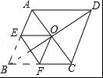
【考点】PB：翻折变换（折叠问题）；L8：菱形的性质．
【分析】根据菱形的性质得到∠ABO=∠CBO，AC⊥BD，得到∠ABC=60°，由折叠的性质得到EF⊥BO，OE=BE，∠BEF=∠OEF，推出△BEF是等边三角形，得到∠BEF=60°，得到△AEO是等边三角形，推出EF是△ABC的中位线，求得EF=AC=1，AE=OE=1，同理CF=OF=1，于是得到结论．
【解答】解：∵四边形ABCD是菱形，AC=2，BD=2，
∴∠ABO=∠CBO，AC⊥BD，
∵AO=1，BO=，
∴tan∠ABO==，
∴∠ABO=30°，AB=2，
∴∠ABC=60°，
由折叠的性质得，EF⊥BO，OE=BE，∠BEF=∠OEF，
∴BE=BF，EF∥AC，
∴△BEF是等边三角形，
∴∠BEF=60°，
∴∠OEF=60°，
∴∠AEO=60°，
∴△AEO是等边三角形，
∴AE=OE，
∴BE=AE，
∴EF是△ABC的中位线，
∴EF=AC=1，AE=OE=1，
同理CF=OF=1，
∴五边形AEFCD的周长为=1+1+1+2+2=7．
故答案为：7．
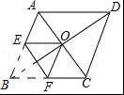
17．对于函数y=，当函数值y＜﹣1时，自变量x的取值范围是 ﹣2＜x＜0 ．
【考点】G4：反比例函数的性质．
【分析】先求出y=﹣1时x的值，再由反比例函数的性质即可得出结论．
【解答】解：∵当y=﹣1时，x=﹣2，
∴当函数值y＜﹣1时，﹣2＜x＜0．
故答案为：﹣2＜x＜0．

18．如图，把正方形铁片OABC置于平面直角坐标系中，顶点A的坐标为（3，0），点P（1，2）在正方形铁片上，将正方形铁片绕其右下角的顶点按顺时针方向依次旋转90°，第一次旋转至图①位置，第二次旋转至图②位置…，则正方形铁片连续旋转2017次后，点P的坐标为 ．
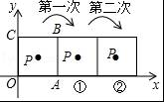
【考点】R7：坐标与图形变化﹣旋转；D2：规律型：点的坐标．
【分析】首先求出P1～P5的坐标，探究规律后，利用规律解决问题．
【解答】解：第一次P1（5，2），
第二次P2（5，1），
第三次P3（7，1），
第四次P4（10，2），
第五次P5（14，2），
…
发现点P的位置4次一个循环，
∵2017÷4=504余1，
P2017的纵坐标与P1相同为1，横坐标为5+3×504=1517，
∴P2017，www.ccutu.com
故答案为．
三、解答题（本大题共8小题，共66分）
19．计算：﹣（﹣2）+﹣2sin45°+（﹣1）3．
【考点】2C：实数的运算；T5：特殊角的三角函数值．
【分析】首先利用二次根式的性质以及特殊角的三角函数值分别化简得出答案．
【解答】解：原式=2+2﹣2×﹣1
=1+．
20．先化简，再求值：1﹣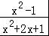÷，其中x=﹣1．
【考点】6D：分式的化简求值．
【分析】根据分式的除法和减法可以化简题目中的式子，然后将x的值代入化简后的式子即可解答本题．
【解答】解：1﹣÷
=1﹣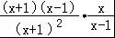
=1﹣
=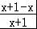
=，
当x=1时，原式=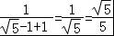．
21．如图，在平面直角坐标系中，△ABC的三个顶点分别为A（﹣1，﹣2），B（﹣2，﹣4），C（﹣4，﹣1）．www.ccutu.com
（1）把△ABC向上平移3个单位后得到△A1B1C1，请画出△A1B1C1并写出点B1的坐标；
（2）已知点A与点A2（2，1）关于直线l成轴对称，请画出直线l及△ABC关于直线l对称的△A2B2C2，并直接写出直线l的函数解析式．
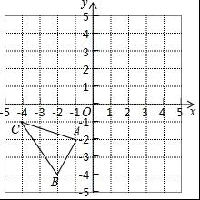
【考点】P7：作图﹣轴对称变换；FA：待定系数法求一次函数解析式；Q4：作图﹣平移变换．
【分析】（1）根据图形平移的性质画出△A1B1C1并写出点B1的坐标即可；
（2）连接AA2，作线段AA2的垂线l，再作△ABC关于直线l对称的△A2B2C2即可．
【解答】解：（1）如图，△A1B1C1即为所求，B1（﹣2，﹣1）；

（2）如图，△A2B2C2即为所求，直线l的函数解析式为y=﹣x．
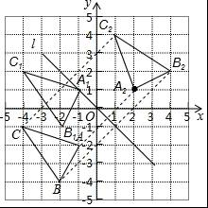

22．如图，矩形ABCD的对角线AC，BD相交于点O，点E，F在BD上，BE=DF．
（1）求证：AE=CF；www.ccutu.com
（2）若AB=6，∠COD=60°，求矩形ABCD的面积．
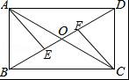
【考点】LB：矩形的性质；KD：全等三角形的判定与性质．
【分析】（1）由矩形的性质得出OA=OC，OB=OD，AC=BD，∠ABC=90°，证出OE=OF，由SAS证明△AOE≌△COF，即可得出AE=CF；
（2）证出△AOB是等边三角形，得出OA=AB=6，AC=2OA=12，在Rt△ABC中，由勾股定理求出BC==6，即可得出矩形ABCD的面积．
【解答】（1）证明：∵四边形ABCD是矩形，
∴OA=OC，OB=OD，AC=BD，∠ABC=90°，
∵BE=DF，
∴OE=OF，
在△AOE和△COF中，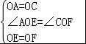，
∴△AOE≌△COF（SAS），
∴AE=CF；
（2）解：∵OA=OC，OB=OD，AC=BD，
∴OA=OB，
∵∠AOB=∠COD=60°，
∴△AOB是等边三角形，
∴OA=AB=6，
∴AC=2OA=12，
在Rt△ABC中，BC==6，
∴矩形ABCD的面积=AB•BC=6×6=36．
23．为调查广西北部湾四市市民上班时最常用的交通工具的情况，随机抽取了四市部分市民进行调查，要求被调查者从“A：自行车，B：电动车，C：公交车，D：家庭汽车，E：其他”五个选项中选择最常用的一项，将所有调查结果整理后绘制成如下不完整的条形统计图和扇形统计图，请结合统计图回答下列问题：
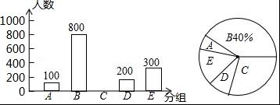
（1）在这次调查中，一共调查了 2000 名市民，扇形统计图中，C组对应的扇形圆心角是 108 °；
（2）请补全条形统计图；
（3）若甲、乙两人上班时从A、B、C、D四种交通工具中随机选择一种，则甲、乙两人恰好选择同一种交通工具上班的概率是多少？请用画树状图或列表法求解．
【考点】X6：列表法与树状图法；VB：扇形统计图；VC：条形统计图．
【分析】（1）根据B组的人数以及百分比，即可得到被调查的人数，进而得出C组的人数，再根据扇形圆心角的度数=部分占总体的百分比×360°进行计算即可；
（2）根据C组的人数，补全条形统计图；
（3）根据甲、乙两人上班时从A、B、C、D四种交通工具中随机选择一种画树状图或列表，即可运用概率公式得到甲、乙两人恰好选择同一种交通工具上班的概率．
【解答】解：（1）被调查的人数为：800÷40%=2000（人），
C组的人数为：2000﹣100﹣800﹣200﹣300=600（人），www.ccutu.com
∴C组对应的扇形圆心角度数为：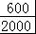×360°=108°，
故答案为：2000，108；
（2）条形统计图如下：
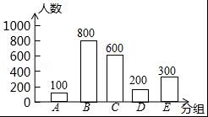
（3）画树状图得：
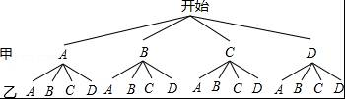
∵共有16种等可能的结果，甲、乙两人选择同一种交通工具的有4种情况，
∴甲、乙两人选择同一种交通工具上班的概率为： =．

24．为响应国家全民阅读的号召，某社区鼓励居民到社区阅览室借阅读书，并统计每年的借阅人数和图书借阅总量（单位：本），该阅览室在2014年图书借阅总量是7500本，2016年图书借阅总量是10800本．
（1）求该社区的图书借阅总量从2014年至2016年的年平均增长率；
（2）已知2016年该社区居民借阅图书人数有1350人，预计2017年达到1440人，如果2016年至2017年图书借阅总量的增长率不低于2014年至2016年的年平均增长率，那么2017年的人均借阅量比2016年增长a%，求a的值至少是多少？
【考点】AD：一元二次方程的应用；C9：一元一次不等式的应用．
【分析】（1）经过两次增长，求年平均增长率的问题，应该明确原来的基数，增长后的结果．设这两年的年平均增长率为x，则经过两次增长以后图书馆有书7500（1+x）2本，即可列方程求解；
（2）先求出2017年图书借阅总量的最小值，再求出2016年的人均借阅量，2017年的人均借阅量，进一步求得a的值至少是多少．
【解答】解：（1）设该社区的图书借阅总量从2014年至2016年的年平均增长率为x，根据题意得
7500（1+x）2=10800，
即（1+x）2=1.44，
解得：x1=0.2，x2=﹣2.2（舍去）
答：该社区的图书借阅总量从2014年至2016年的年平均增长率为20%；
（2）10800（1+0.2）=12960（本）
10800÷1350=8（本）
12960÷1440=9（本）
（9﹣8）÷8×100%=12.5%．
故a的值至少是12.5
25．如图，AB是⊙O的直径，弦CD⊥AB，垂足为H，连结AC，过上一点E作EG∥AC交CD的延长线于点G，连结AE交CD于点F，且EG=FG，连结CE．
（1）求证：△ECF∽△GCE；
（2）求证：EG是⊙O的切线；www.ccutu.com
（3）延长AB交GE的延长线于点M，若tanG=，AH=3，求EM的值．
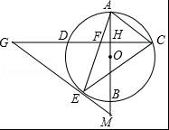
【考点】MR：圆的综合题．
【分析】（1）由AC∥EG，推出∠G=∠ACG，由AB⊥CD推出=，推出∠CEF=∠ACD，推出∠G=∠CEF，由此即可证明；
（2）欲证明EG是⊙O的切线只要证明EG⊥OE即可；
（3）连接OC．设⊙O的半径为r．在Rt△OCH中，利用勾股定理求出r，证明△AHC∽△MEO，可得=，由此即可解决问题；
【解答】（1）证明：如图1中，
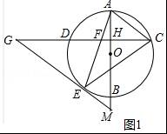
∵AC∥EG，
∴∠G=∠ACG，
∵AB⊥CD，
∴=，
∴∠CEF=∠ACD，
∴∠G=∠CEF，∵∠ECF=∠ECG，
∴△ECF∽△GCE．

（2）证明：如图2中，连接OE，
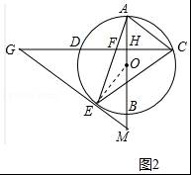
∵GF=GE，
∴∠GFE=∠GEF=∠AFH，
∵OA=OE，
∴∠OAE=∠OEA，
∵∠AFH+∠FAH=90°，
∴∠GEF+∠AEO=90°，
∴∠GEO=90°，
∴GE⊥OE，
∴EG是⊙O的切线．

（3）解：如图3中，连接OC．设⊙O的半径为r．
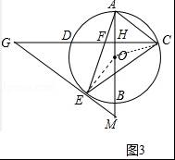
在Rt△AHC中，tan∠ACH=tan∠G==，
∵AH=3，
∴HC=4，
在Rt△HOC中，∵OC=r，OH=r﹣3，HC=4，
∴（r﹣3）2+（4）2=r2，
∴r=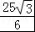，
∵GM∥AC，
∴∠CAH=∠M，∵∠OEM=∠AHC，
∴△AHC∽△MEO，
∴=，
∴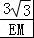=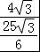，
∴EM=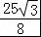．

26．如图，已知抛物线y=ax2﹣2ax﹣9a与坐标轴交于A，B，C三点，其中C（0，3），∠BAC的平分线AE交y轴于点D，交BC于点E，过点D的直线l与射线AC，AB分别交于点M，N．
（1）直接写出a的值、点A的坐标及抛物线的对称轴；
（2）点P为抛物线的对称轴上一动点，若△PAD为等腰三角形，求出点P的坐标；
（3）证明：当直线l绕点D旋转时， +均为定值，并求出该定值．
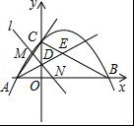
【考点】HF：二次函数综合题．
【分析】（1）由点C的坐标为（0，3），可知﹣9a=3，故此可求得a的值，然后令y=0得到关于x的方程，解关于x的方程可得到点A和点B的坐标，最后利用抛物线的对称性可确定出抛物线的对称轴；
（2）利用特殊锐角三角函数值可求得∠CAO=60°，依据AE为∠BAC的角平分线可求得∠DAO=30°，然后利用特殊锐角三角函数值可求得OD=1，则可得到点D的坐标．设点P的坐标为（，a）．依据两点的距离公式可求得AD、AP、DP的长，然后分为AD=PA、AD=DP、AP=DP三种情况列方程求解即可；
（3）设直线MN的解析式为y=kx+1，接下来求得点M和点N的横坐标，于是可得到AN的长，然后利用特殊锐角三角函数值可求得AM的长，最后将AM和AN的长代入化简即可．
【解答】解：（1）∵C（0，3）．
∴﹣9a=3，解得：a=﹣．
令y=0得：ax2﹣2 x﹣9a=0，
∵a≠0，
∴x2﹣2 x﹣9=0，解得：x=﹣或x=3．
∴点A的坐标为（﹣，0），B（3，0）．
∴抛物线的对称轴为x=．
（2）∵OA=，OC=3，
∴tan∠CAO=，
∴∠CAO=60°．
∵AE为∠BAC的平分线，
∴∠DAO=30°．
∴DO=AO=1．
∴点D的坐标为（0，1）
设点P的坐标为（，a）．
依据两点间的距离公式可知：AD2=4，AP2=12+a2，DP2=3+（a﹣1）2．
当AD=PA时，4=12+a2，方程无解．
当AD=DP时，4=3+（a﹣1）2，解得a=2或a=0，
∴点P的坐标为（，2）或（，0）．
当AP=DP时，12+a2=3+（a﹣1）2，解得a=﹣4．
∴点P的坐标为（，﹣4）．
综上所述，点P的坐标为（，2）或（，0）或（，﹣4）．
（3）设直线AC的解析式为y=mx+3，将点A的坐标代入得：﹣ m+3=0，解得：m=，
∴直线AC的解析式为y=x+3．
设直线MN的解析式为y=kx+1．
把y=0代入y=kx+1得：kx+1=0，解得：x=﹣，
∴点N的坐标为（﹣，0）．
∴AN=﹣+=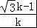．
将y=x+3与y=kx+1联立解得：x=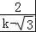．
∴点M的横坐标为．
过点M作MG⊥x轴，垂足为G．则AG=+．
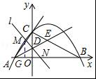
∵∠MAG=60°，∠AGM=90°，
∴AM=2AG=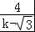+2=

